Sajtóközlemény

Díj

Aranyérmes helyezés a Fronius számára az EcoVadis rangsorban

A fenntarthatósági rangsorolással foglalkozó EcoVadis a világ egyik legismertebb és legnevesebb ilyen szervezete. Ebben az évben a Fronius első alkalommal érdemelte ki az aranyérmet, ami azt jelenti, hogy a világ legfenntarthatóbb vállalatainak legfelső 5%-ában kapott helyet.
Napjainkig az EcoVadis nemzetközi szervezet a világ több, mint 175 országából és több mint 200 iparágból 100 000 vállalatot rangsorolt. A szervezet a négy fő területet – környezet, munkaerő és emberi jogok, etika és fenntartható beszerzés – minden évben alaposan górcső alá veszi. A Fronius, ez a felső-Ausztriai családi vállalat újból szintet lépett az előző évhez képest – első alkalommal érdemelte ki az aranyérmet, és kapott helyet ezáltal az iparág legfenntarthatóbb vállalatainak legfelső 5%-ban.
„Minden porcikánkban a fenntarthatóságot képviseljük; ezt nap mint nap bizonyítjuk tetteinkkel és elkötelezettségünkkel. Minden előrelépés, legyen bármilyen kicsi is, alapvető jelentőségű – mind az elkövetkezendő nemzedékek, mind egy olyan jövő számára, amelyre büszkék akarunk lenni. Az EcoVadis díja nemcsak hatalmas lépés a helyes irányba, hanem pozitív inspiráció is egyben. Egyre jobbak szeretnénk lenni, ezért folytatjuk a megkezdett utat,” nyilatkozta Katrin Helmberger, a Vállalati Fenntarthatósági Osztály igazgatója.

A Fronius kivezeti a gáz használatát telephelyein
Jövőorientált fenntarthatósági stratégiánk legékesebb példája az, hogy az év elején a Fronius teljesítette a gázfelhasználás fokozatos megszüntetésére tett vállalását minden ausztriai telephelyén, így azok azóta a fosszilis tüzelőanyagoktól tökéletesen mentesen működnek. A gázhasználat megszüntetésével a vállalat több mint 2,9 GWh földgázt takarít meg az előző évhez képest csak a Sattledt, Thalheim, Pettenbach és Steinhaus településeken működő telephelyein. Ez nagyjából 73 családi ház gázfogyasztásának, illetve 773 tonna CO₂ egyenértéknek felel meg. Ezen kívül, a tetőkre telepített napelemes rendszerekkel már most is mintegy 4 MWp függetlenített energiát termelnek, míg a vásárolt elektromosság 100%-ban tanúsítottan zöld energia.
Szószám: 273
Karakter: 2092 (szóközökkel)

Képek
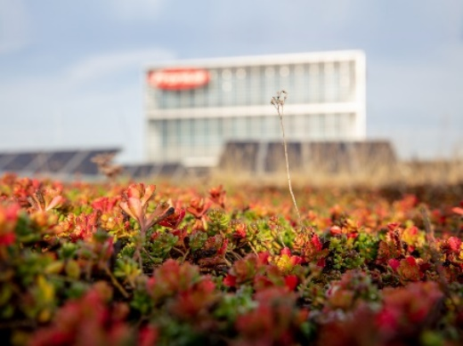

A Fronius bekerült a legfenntarthatóbban működő vállalatok legfelső 5%-ba

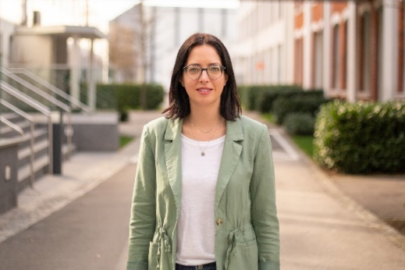

Katrin Helmberger, a Vállalati Fenntarthatósági Osztály igazgatója

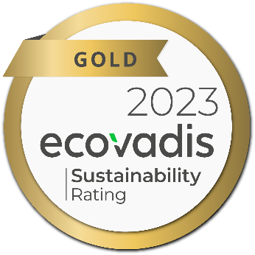

Aranyérmes helyezést érdemelt ki a Fronius az EcoVadis rangsorban

Fotó: Fronius International GmbH, ingyenes példány

Mi vagyunk a Fronius.
Több mint 8000 alkalmazott világszerte, jelenleg 87 százalékos exporthányad és 1446 aktív szabadalom: ezek vagyunk mi, ez a Fronius. Az 1945-ben egyszemélyes, regionális vállalkozásként alapított cég ma már globális szereplő – ezt a tényt 37 nemzetközi leányvállalatunk és több mint 60 országban működő értékesítési partnerhálózatunk is lenyűgözően bizonyítja. Lényegében azonban még mindig egy osztrák családi vállalkozás vagyunk, amely a napelemes technológia, a hegesztés és az akkumulátortöltési technológia területén tevékenykedik. Mindig is az élhető jövő érdekében fejlesztettünk termékeket és megoldásokat, és eközben ügyfeleinknek egy mindenre kiterjedő csomagot kínálunk: az előzetes tervezéstől és tanácsadástól kezdve a folyamatos felügyeletig és az egyedi igényekre szabott javítási szolgáltatásig. Innovatívak vagyunk. Kíváncsiak vagyunk. Mi vagyunk a Fronius.

Ez, a Fronius Perfect Welding.
A legkiválóbb ívminőség, mélyreható ügyfélismeret, a műszaki fejlődés iránti vágy. Ez vagyunk mi, ez a Fronius Perfect Welding. Innovációs vezetők vagyunk az ívhegesztés, és globális piacvezetők a robottal támogatott hegesztés területén. Szakértelmünket egyedi, automatizált, komplett rendszerek és digitális hegesztési megoldások terén bizonyítjuk az Ipar 5.0 keretein belül. Portfóliónkat kézi hegesztési alkalmazásokhoz használható intuitív hegesztőrendszerek, kiváló minőségű hegesztési tartozékok, valamint a felhasználók biztonságát szolgáló hatékony védőeszközök teszik teljessé. Globális vállalatként, a regionális szolgáltatásra összpontosítunk: csapataink világszerte ügyfeleink rendelkezésére állnak. Technológiáinkkal trendeket határozunk meg és kapcsolatokat teremtünk – fémek, iparágak és emberek között.

Solar Energy üzletág.
A Fronius 1992-ben alapított Solar Energy üzletága a „Töltsd fel energiával az életed” mottó szellemében olyan innovatív megoldásokat alkot, amelyek lehetővé teszik a napenergia költséghatékony és intelligens előállítását, tárolását, elosztását és felhasználását. A Fronius Solar Energy lehetővé teszi a napenergia 24 órás felhasználását, és ezzel úttörő szerepet játszik egy olyan jövő megteremtésében, amelyben érdemes élni, ahol a megújuló energia a világ energiaszükségletének 100 százalékát fedezi. Megoldásainkat fenntartható módon fejlesztjük és gyártjuk Európában – elsősorban Ausztriában. A Fronius Solar Energy jelenleg világszerte 26 leányvállalattal és több mint 29 gigawattnyi telepített inverterkapacitással képviselteti magát. A forgalmazásért szakértő telepítési, szerviz- és értékesítési partnerek globális hálózata felel.

További információkért forduljon az alábbi személyekhez:
Perfect Charging
Sonja Pointner, Tel.: +43 664 621 38 98
E-Mail: pointner.sonja@fronius.com

Perfect Welding
Heidemarie Haslbauer, Tel.: +43 664 882 93 709
E-Mail: haslbauer.heidemarie@fronius.com
Solar Energy
Fabian Schwarz, Tel.: +43 664 885 36 765
E-Mail: schwarz.fabian@fronius.com

Kérjük, küldjön egy támpéldányt ügynökségünknek:
a1kommunikation Schweizer GmbH, Kirsten Ludwig asszony,
Oberdorfstraße 31 A, 70794 Filderstadt, Deutschland
Tel.: +49 0 711 9454161-20,
E-mail: kirsten.ludwig@a1kommunikation.de

